SISTEMA DE MONITORAMENTO PARA IRRIGAÇÃO RESIDENCIAL
Wendel de Andrade¹, Lucas Nascimento², Natalia Joana³
¹Universidade do Grande Rio (Unigranrio)
25.071-202 – Duque de Caxias – RJ – Brasil
wendeldeandrade@unigranrio.br, lucasnascimentosilvadelima@gmail.com, natalia_joana@unigranrio.edu.br

Abstract. This work presents a project for a monitoring system for indoor plant irrigation, aiming to ensure the healthy survival of plants and promote efficient water usage. The system is designed to utilize humidity and temperature sensors, which provide crucial information for irrigation process control. Through an intuitive and accessible interface via a mobile application, the system enables simple and effective configuration, facilitating remote operation of the system.
KEY-WORDS: monitoring system, irrigation, indoor plants, efficient water usage, humidity sensors, temperature sensors, irrigation process control
Resumo. Este trabalho apresenta um projeto de um sistema de monitoramento para a irrigação de plantas caseiras, com o objetivo de assegurar a sobrevivência saudável das plantas e promover o uso eficiente da água. O sistema é projetado para utilizar sensores de umidade e temperatura, que fornecem informações cruciais para o controle do processo de irrigação. Através de uma interface intuitiva e acessível por meio de um aplicativo, o sistema possibilita a configuração simples e eficaz, viabilizando a operação remota do sistema.
PALAVRAS-CHAVE: sistema de monitoramento, irrigação, plantas caseiras, uso eficiente da água, sensores de umidade, sensores de temperatura, controle do processo de irrigação

1. Introdução
A irrigação é uma técnica que busca fornecer água às plantas na quantidade ideal para seu desenvolvimento adequado [CASTRO 2003]. Existem vários tipos de sistemas de irrigação, como o gotejamento, aspersão, subirrigação, sulco e microaspersão.
Além das diferenças entre as plantas, as necessidades de irrigação também podem variar de acordo com o clima e a estação do ano [ÁLVARO & JORGE 2020]. Portanto, a irrigação deve levar em consideração vários fatores, como o tipo de planta, o tipo de solo e a temperatura ambiente. O que torna o trabalho de avaliação dos dados recebidos do solo bastante complexo.
Observando as necessidades de pessoas que possuem plantas em casa, mas enfrentam uma agenda agitada e falta de tempo para cuidar delas, bem como a falta de experiência no manejo das mesmas, tem se tornado evidente a necessidade de sistemas de monitoramento e automatização. Atualmente, muitos indivíduos passam a maior parte do dia fora de casa e, em algumas ocasiões, ficam ausentes por períodos prolongados devido a viagens e férias. Essas circunstâncias resultam na falta de cuidado adequado às plantas domésticas, o que pode levar à desidratação e, consequentemente, à morte das mesmas.
Nesse contexto, este artigo apresenta uma proposta de desenvolvimento de um sistema que busca solucionar o problema da falta de tempo e cuidado adequado às plantas. O sistema proposto tem a capacidade de monitorar de forma contínua e precisa o estado do solo das plantas, fornecendo informações cruciais sobre a umidade do solo e indicando se a planta necessita ou não de irrigação.
Além disso, uma alternativa adicional seria a criação de um sistema de irrigação residencial, capaz de irrigar hortaliças, plantas ornamentais e jardins de forma automatizada, reduzindo a dependência da intervenção humana. Essa abordagem combina os princípios da irrigação localizada com a automatização do monitoramento da umidade do solo e da temperatura ambiente, resultando em um sistema eficiente tanto do ponto de vista financeiro quanto ecológico. Dessa forma, a manutenção das plantas é simplificada e o uso de irrigação automatizada em residências se torna viável.

1.1. Motivação
Considerando o desejo de muitas pessoas de manter plantas em suas casas, mesmo sem tempo suficiente para cuidar delas, torna-se necessário o uso de um sistema de monitoramento. O sistema de monitoramento diria como está o solo da sua planta e qual seria o mais adequado para ela, podendo ser também integrado com um sistema de automatização.
Fora que, atualmente, as pessoas passam a maior parte do dia fora de casa e, ocasionalmente, ficam ausentes por períodos prolongados devido a viagens e férias. Isso resulta na falta de cuidado adequado às plantas domésticas, que muitas vezes sofrem com a falta de água e podem até morrer nessas circunstâncias.

1.2. Proposta
Nossa proposta é desenvolver um sistema que tenha a capacidade de monitorar o estado do solo de uma planta de forma contínua e precisa. O objetivo principal desse sistema é fornecer informações em sobre a umidade do solo e indicar se a planta necessita ou não de irrigação.
Outra alternativa seria criar um sistema de irrigação residencial para a irrigação de hortaliças, plantas ornamentais e jardins, pois reduziria a dependência de intervenção humana. Combinando os princípios da irrigação localizada com um sistema automatizado que monitora a umidade do solo e a temperatura ambiente, é possível criar um sistema de irrigação automatizado eficiente tanto financeiramente quanto ecologicamente. Isso simplifica a manutenção dessas plantas e torna viável o uso de irrigação automatizada em residências.

1.3. Objetivos
As plantas domésticas têm diferentes necessidades de irrigação, que também podem variar de acordo com o clima e a estação do ano. O principal objetivo deste trabalho é desenvolver um sistema de monitoramento de irrigação e um sistema de irrigação automatizado para plantas domésticas, que utilize sensores para identificar as necessidades individuais de cada planta e determinar os momentos em que a irrigação é realmente necessária. Isso permitirá otimizar o consumo de água.
Espera-se que o sistema de monitoramento possua uma interface de usuário que permita a configuração individual de cada planta, possibilitando o cultivo de diferentes espécies. Além disso, o sistema deverá ser controlado sem fio e ter um baixo custo de desenvolvimento

2 Fundamentação Teórica
Com o objetivo de aprofundar nosso entendimento sobre a irrigação, realizamos uma pesquisa abrangente baseada em fundamentação teórica dos métodos de irrigação mais utilizados atualmente.

2.1 Sistemas de Irrigação Convencionais
O manejo da irrigação é um procedimento que colabora para o sucesso da atividade, consistindo em alcançar o uso racional da água, acompanhando às necessidades hídricas das plantas e aumentando a produção [SIMONE & ELETISANDA 2020].
Existem diversos tipos de sistemas de irrigação convencionais, como o gotejamento, aspersão, inundação (sulco) e microaspersão. A escolha do sistema depende de fatores como disponibilidade de recursos hídricos, custo de implantação, tipo de solo e tipo de cultura [DIEGO 2016].

2.1.1 Irrigação por Aspersão
Entre as principais vantagens apresentadas por esse método destacam-se a não-exigência de um processo de sistematização do terreno, a disponibilidade de maior área cultivável (ao contrário da irrigação por superfície, não há perda de área), o fato de não possuir restrição quanto ao horário de aplicação e não causar problemas de erosão do solo [BISCARO 2009]. De acordo com Biscaro, o método de irrigação por aspersão oferece essas vantagens significativas.
Biscaro também destaca algumas desvantagens da aspersão, como o elevado custo inicial, a susceptibilidade à interferência de aplicação devido ao vento, as elevadas perdas por evaporação da água diretamente do jato fracionado e a exigência de um sistema de motobomba com elevada potência, dependendo da área a ser irrigada. Além disso, ele menciona que os sistemas de aspersão molham uma considerável área do terreno, favorecendo a proliferação de ervas daninhas, e ressalta que o impacto das gotas sobre a superfície do solo pode levar ao selamento superficial [BISCARO 2009]. Um exemplo do método de irrigação por aspersão é mostrado na figura 1.
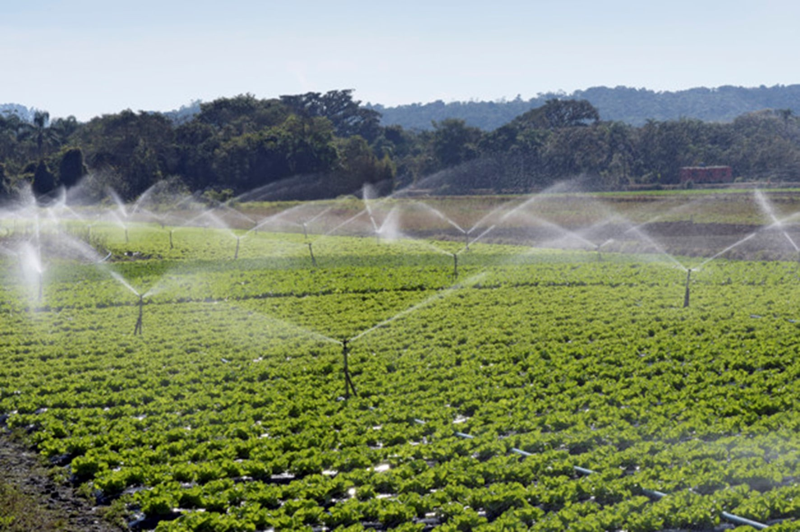
Figura 1. A imagem representa o método de irrigação por aspersão

2.1.2 Irrigação por Micro aspersão
A microaspersão é um sistema que utiliza a pressão da água para aspergir gotículas semelhantes a uma névoa. Além do uso na irrigação de cultivos, também é possível utilizar a microaspersão para proporcionar conforto térmico aos animais, uma vez que esse sistema ajuda a controlar a umidade do ar [ROHRIG 2021]. Conforme mencionado por Rohrig, a microaspersão é aplicada não apenas na agricultura, mas também em ambientes fechados, como estufas de hortaliças ou flores ornamentais.
A microaspersão apresenta vantagens significativas. Isso inclui uma maior eficiência no uso da água, resultando em uma maior economia de água e energia em comparação com outros sistemas de irrigação [ROHRIG 2021].
Por outro lado, a microaspersão possui algumas desvantagens. Como ressaltado por Rohrig, essa técnica é mais viável apenas para áreas reduzidas [ROHRIG 2021]. Além disso, pode ocorrer o entupimento frequente dos orifícios de saída de água, principalmente se a qualidade da água for baixa. Um exemplo do método de irrigação por microaspersão é mostrado na figura 2.
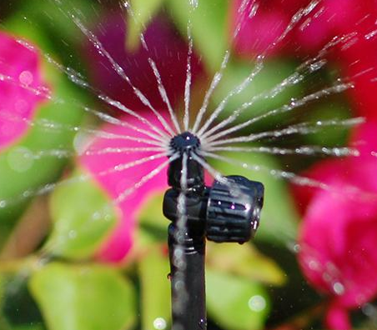
Figura 2. A imagem representa o método de irrigação por microaspersão

2.1.3 Irrigação por Inundação (sulco)
O sistema de irrigação por inundação, utilizando sulcos, é conhecido por ser o de menor custo de implantação e manutenção [ROHRIG 2021]. Conforme mencionado por Rohrig, nesse sistema, o produtor conduz a água para as áreas desejadas através da criação de sulcos ou taipas.
Entre as vantagens do sistema de sulcos, Rohrig ressalta que é o de menor custo entre os sistemas de irrigação e possui fácil manejo, essas características tornam o sistema de sulcos atrativo para os produtores.
No entanto, o uso de sulcos também apresenta desvantagens. Esse sistema é mais adequado para áreas com disponibilidade adequada de água, sendo desfavorável para áreas com pouca disponibilidade de água ou em áreas de plantio direto [ROHRIG 2021]. Um exemplo do método de irrigação por inundação é mostrado na figura 3.

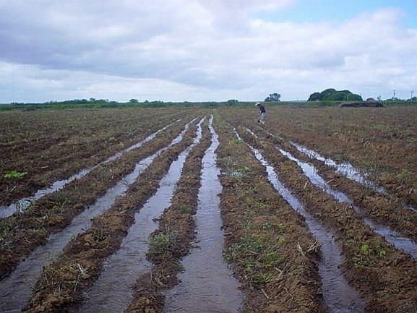
Figura 3. A imagem representa o método de irrigação por inundação utilizando sulcos

2.1.4 Irrigação por Gotejamento
A irrigação por gotejamento é um método eficiente que economiza água e nutrientes, conforme destacado por Pennacchi. Esse método consiste em fornecer água de forma lenta para as raízes das plantas, seja acima ou abaixo da superfície do solo, por meio de tubos com aberturas. Esses tubos podem ser posicionados na superfície do solo ou enterrados [PENNACCHI 2023].
Conforme mencionado por Pennacchi, a irrigação por gotejamento se baseia em baixa vazão e alta frequência, ou seja, aplica gotas em intervalos pequenos. A vazão do sistema depende de características como o número e dimensão dos furos, bem como o diâmetro do tubo.
Um benefício desse método é a entrega de água de forma mais próxima da raiz, evitando o molhamento de outras partes da planta. Além disso, Pennacchi destaca que a irrigação por gotejamento pode atingir uma eficiência entre 90% e 100% [PENNACCHI 2023]. Em comparação, sistemas de irrigação por aspersão possuem eficiência entre 80% e 85%, enquanto sistemas de inundação apresentam eficiência entre 60% e 70% [PENNACCHI 2023].
Um exemplo do método de irrigação por inundação é mostrado na figura 4.
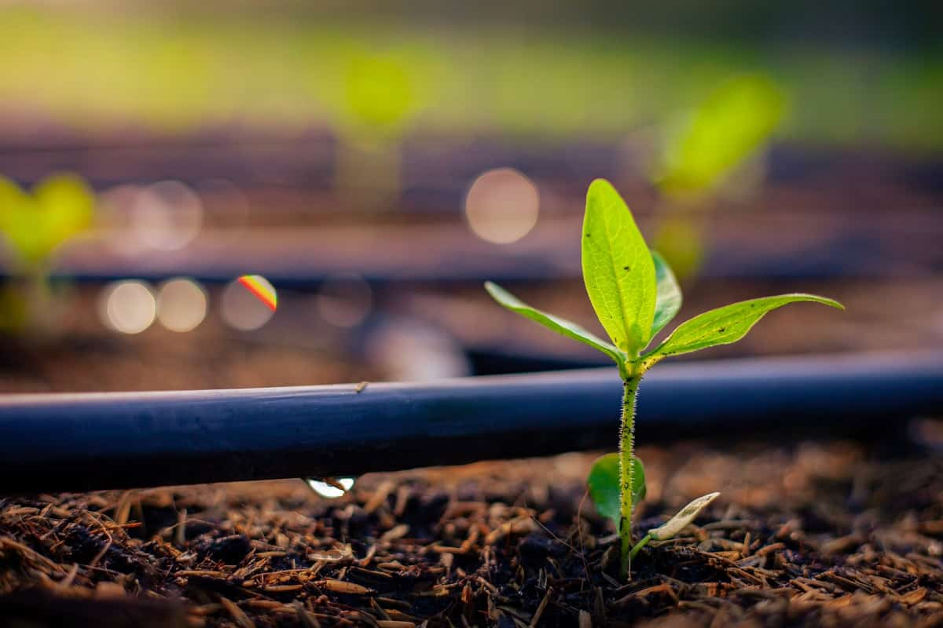
Figura 4. A imagem representa o método de irrigação por gotejamento na superfície do solo

3 Materiais
Com o conhecimento claro de nossa proposta, demos início à etapa de planejamento, onde começamos a identificar e avaliar os materiais necessários para a execução do projeto. A seguir, descreveremos em maior detalhe o processo de seleção de materiais.
É importante ressaltar que, além dos componentes como sensores e microcontroladores, também serão utilizados outros materiais e componentes menores no desenvolvimento do sistema de monitoramento. Esses materiais incluem relé, luzes de LED e outros componentes eletrônicos que desempenham funções específicas no funcionamento do sistema.

3.1 Visão Geral do Projeto
O projeto desenvolvido é um sistema de monitoramento. O sistema é composto por vários sistemas menores, incluindo um sistema remoto (aplicativo) e um sistema de controle que visa se conectar com um sistema hidráulico.
O sistema de controle desempenha um papel fundamental no monitoramento e controle eficiente do sistema. Ele é responsável por coletar dados dos sensores de umidade e temperatura, fornecendo informações precisas sobre as condições do ambiente. Com base nessas informações, o sistema de controle toma decisões acionando a irrigação quando necessário. Além disso, esse subsistema estabelece comunicação com o sistema remoto, permitindo ao usuário interagir com o sistema, controlando e configurando-o conforme suas necessidades.
O sistema hidráulico, por sua vez, recebe a alimentação hidráulica e executa a irrigação de acordo com as instruções fornecidas pelo sistema de controle. É responsável por distribuir a água de maneira eficiente e precisa, garantindo o suprimento adequado às plantas ou áreas de interesse.
Complementando o sistema, temos o sistema remoto, acessado por meio de um aplicativo. Esse sistema remoto possibilita que o usuário se conecte ao sistema de irrigação, permitindo-lhe exercer controle e configurar os parâmetros desejados. Essa interface intuitiva proporciona uma experiência simplificada ao usuário, possibilitando monitorar o status do sistema, ajustar níveis de umidade e temperatura e realizar outras configurações relevantes.

3.2 Sistema de Controle
O sistema de controle adotado para o projeto é baseado no microcontrolador ESP8266, uma escolha amplamente reconhecida e popular devido à sua versatilidade e recursos. O ESP8266 é especialmente valorizado por sua capacidade de processamento eficiente, mesmo com seu baixo consumo de energia, sendo capaz de lidar com diversas tarefas com facilidade.
Uma das características mais atrativas do microcontrolador é sua integração nativa com recursos de Wi-Fi. Essa funcionalidade embutida permite que o sistema de controle estabeleça conexões sem fio com redes locais e se comunique com outros dispositivos e servidores, possibilitando a troca de informações e o controle remoto do sistema. Essa conectividade Wi-Fi oferece amplas oportunidades para a expansão do projeto, permitindo a integração com a Internet das Coisas (IoT) e o acesso remoto aos recursos do sistema. Um exemplo do dispositivo é mostrado na figura 5.
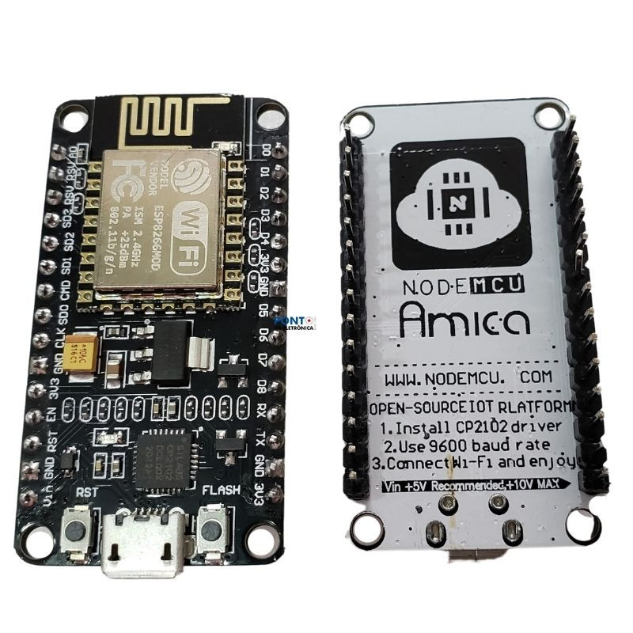
Figura 5. A imagem representa o microcontrolador ESP8266

3.3 Medição da Umidade Solo
A umidade do solo é um parâmetro fundamental para o monitoramento de plantas e a tomada de decisões em sistemas de irrigação. Para medir essa umidade, utilizamos o método da condutividade elétrica, uma vez que ela está diretamente relacionada a diversas propriedades físicas e químicas do solo, como salinidade, teor de argila e capacidade de troca de cátions.
É importante ressaltar que a temperatura exerce um papel crucial na condutividade elétrica do solo. Quando o solo congela, sua capacidade de condução diminui, enquanto em temperaturas elevadas, essa capacidade aumenta. Solos com alto teor de argila e matéria orgânica geralmente possuem uma maior quantidade de minerais e elementos que contribuem para uma alta capacidade de troca de cátions. Além disso, solos contaminados por metais pesados e resíduos industriais apresentam uma maior condutividade elétrica. Nos solos não salinos, a condutividade está principalmente relacionada à textura e ao teor de umidade do solo.
O módulo escolhido para a medição da umidade foi o DHT11. Um exemplo do dispositivo é mostrado na figura 6.
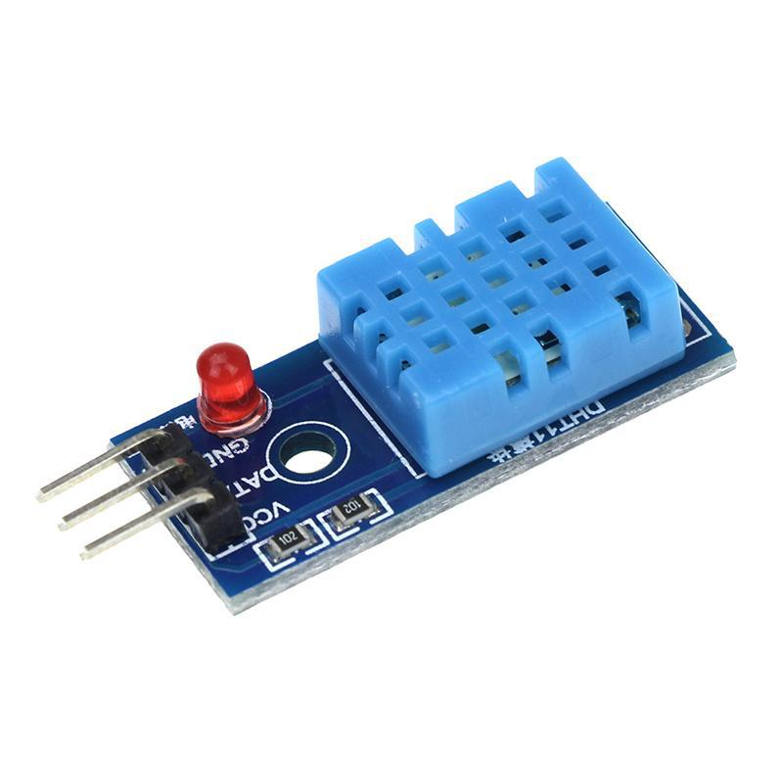
Figura 6. A imagem representa o módulo DHT11

A água pura (H2O) em si não conduz corrente elétrica, pois a condução requer a presença de elétrons livres capazes de se movimentar entre as camadas eletrônicas quando energizados. No entanto, quando a água entra em contato com os minerais presentes no solo, como potássio, sódio, cálcio e outros, ocorre a dissociação iônica, resultando na ionização das moléculas de água e permitindo a passagem de corrente elétrica.
Dessa forma, a utilização da condutividade elétrica do solo nos permite verificar o nível de umidade presente nele por meio de um teste de continuidade.
Para facilitar o entendimento do usuário, realizamos um mapeamento da informação analógica recebida pelo sensor de umidade do solo para uma escala digital de porcentagem (%). Por exemplo, utilizamos a função de mapeamento da seguinte forma: valorLido = map(valorLido, 400, 1022, 100, 0). Isso permite uma representação mais intuitiva e fácil de compreender do nível de umidade.
É importante mencionar que o tempo de leitura de cada entrada analógica é aproximadamente de 3000 milissegundos, garantindo que as informações sejam exibidas na tela sem problemas e de forma precisa.

3.4 Medição de Temperatura
Para garantir a precisão das medições de temperatura, utilizamos o módulo DHT11, que também é responsável pela medição da umidade, conforme ilustrado na figura 6. Esse módulo é equipado com um sensor contendo um componente de medição de temperatura NTC (Termistor Negativo de Coeficiente de Temperatura).
O intervalo de medição de temperatura do DHT11 abrange de 0 a 50 ºC. Embora esse intervalo tenha uma limitação inferior, decidimos prosseguir com o uso do DHT11 devido às características do clima no Brasil, que é predominantemente tropical. Dessa forma, é improvável que a temperatura do solo atinja valores abaixo de 0 ºC em condições normais.
A medição precisa da temperatura é de extrema importância para determinar a umidade correta do solo. Apesar de o DHT11 apresentar uma precisão de ±2ºC, esse nível de precisão é adequado para o nosso projeto.
Além da medição da temperatura do solo, o módulo DHT11 também fornece dados de umidade, como visto anteriormente, permitindo uma avaliação mais abrangente das condições do solo. Essa combinação de medições de temperatura e umidade é essencial para monitorar e ajustar adequadamente a irrigação, garantindo um ambiente propício para o crescimento saudável das plantas.
Vale ressaltar que, além da temperatura do solo, fatores como a temperatura ambiente, exposição solar e sombreamento também desempenham um papel crucial no desenvolvimento das plantas. Portanto, é importante considerar esses aspectos adicionais ao interpretar as medições de temperatura e umidade do solo, a fim de tomar decisões informadas sobre a irrigação e outros cuidados necessários.

3.5 Aplicativo
O aplicativo foi desenvolvido usando o Blynk, uma plataforma de desenvolvimento de aplicativos móveis que permite controlar dispositivos eletrônicos usando smartphones ou tablets. Além disso, ele oferece suporte à placa ESP8266.
Uma característica importante é que as informações são armazenadas na nuvem, permitindo que o aplicativo receba e envie dados. Por exemplo, podemos mencionar o seletor de tipo de solo, no qual é possível alterar seu valor no aplicativo e essa informação é automaticamente enviada para o ESP8266, alterando os parâmetros utilizados na irrigação.
Vale ressaltar que o Blynk é conhecido por criar painéis personalizados, portanto, os painéis exibidos no aplicativo podem ter sua aparência facilmente modificada pelo usuário, de acordo com suas preferências.
No aplicativo, serão apresentados 6 módulos que compõem o sistema remoto, permitindo acessar as informações diretamente do ESP8266. Todas as informações serão exibidas juntas para facilitar o entendimento, evitando a necessidade de acessar cada módulo separadamente. No entanto, caso seja necessário, também será possível acessar cada módulo individualmente.
Com o intuito de proporcionar uma melhor visualização dos painéis disponíveis, apresentaremos cada um deles separadamente. Iniciando com o medidor de temperatura, ilustrado na figura 7 abaixo:
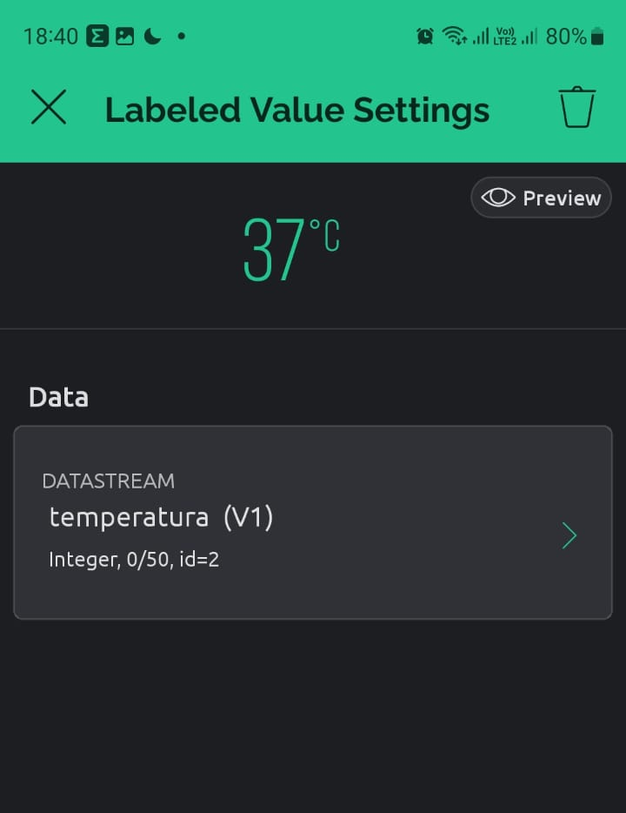
Figura 7. A imagem mostra a temperatura fornecida pelo ESP8266.

Prosseguindo, temos o painel de Umidade, que exibe informações sobre a umidade do ar. Confira na figura 8 abaixo:
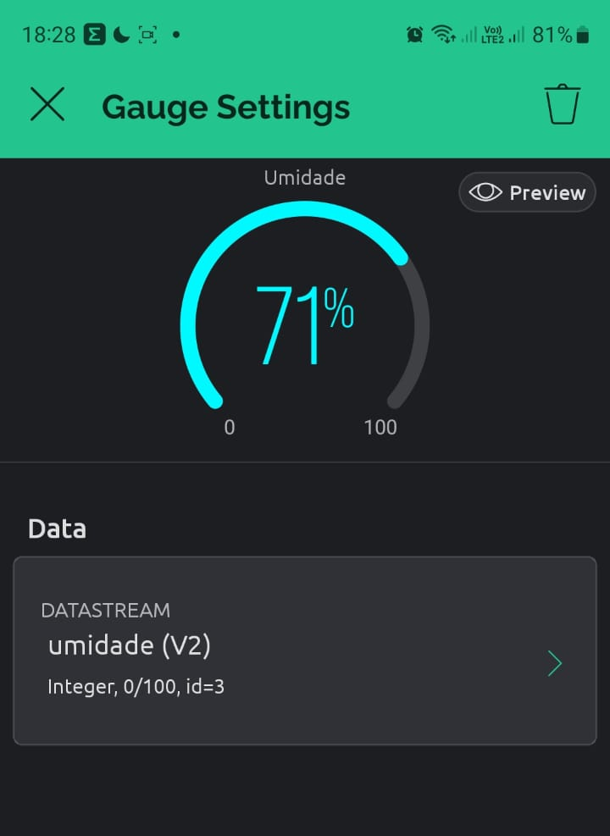
Figura 8. A imagem mostra a umidade do ar fornecida pelo ESP8266.

Prosseguindo, apresentamos o painel de Solo, que fornece informações sobre a umidade no solo. Confira na figura 9 abaixo:
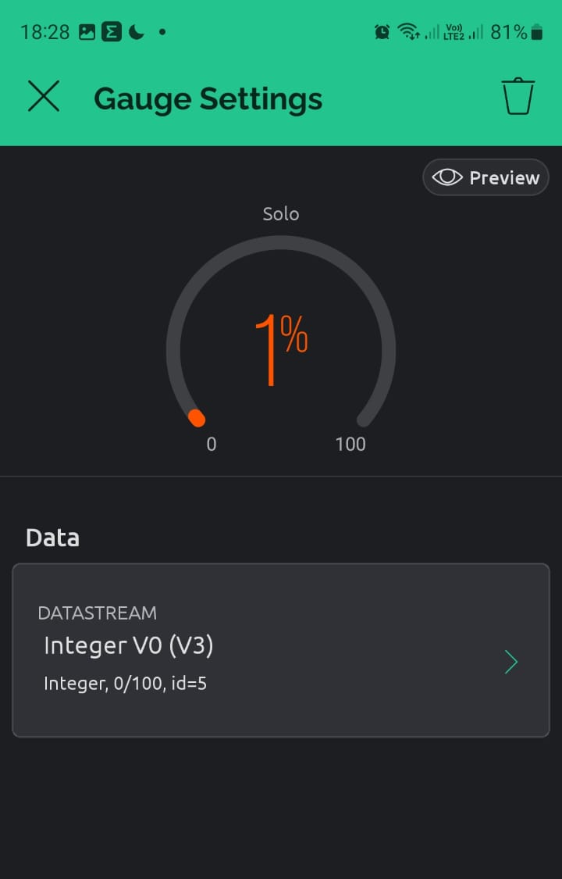
Figura 9. A imagem mostra a umidade do solo fornecida pelo ESP8266.

Na sequência, apresentamos os painéis de Umidade Mínima e Umidade Máxima, que exibem informações específicas com base no tipo de solo selecionado. Confira na figura 10 abaixo:
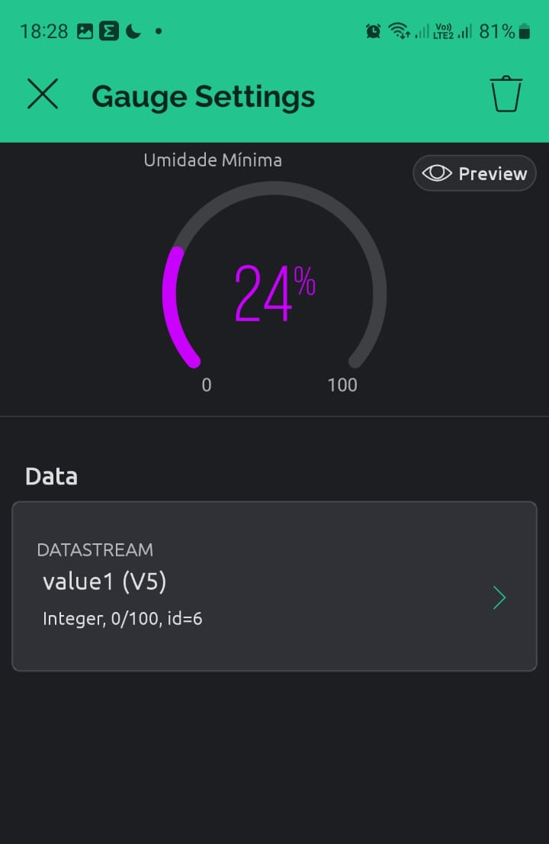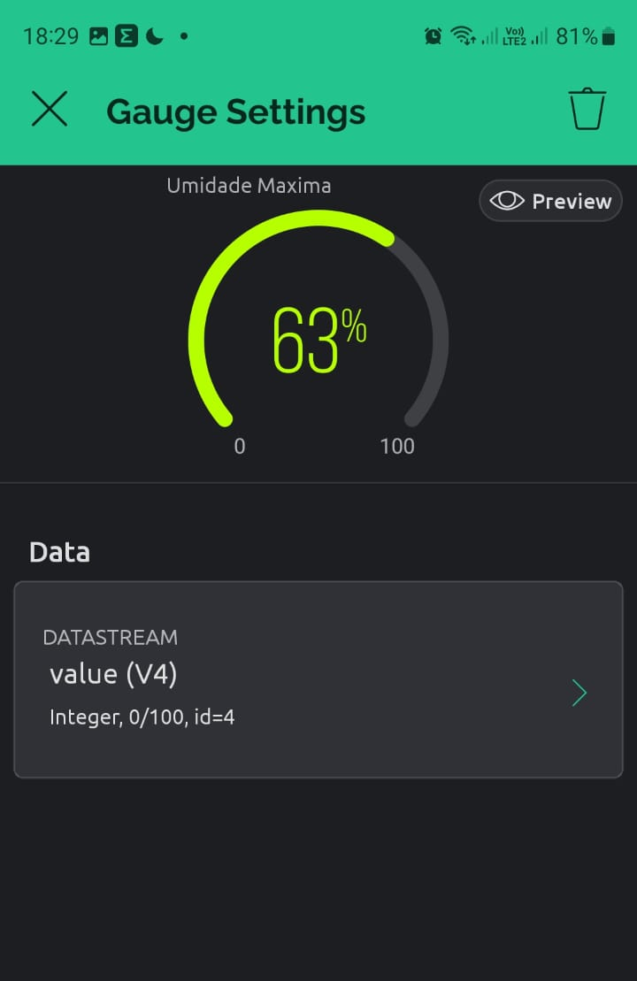
Figura 10. A imagem mostra os painéis de umidade mínima do solo (a esquerda) e umidade máxima do solo (a direita).
Por fim, temos o painel de Seleção de Solo, onde é possível alternar entre diferentes tipos de solo. Atualmente, utilizamos slides como mecanismo de seleção, mas é importante ressaltar que essa opção pode ser personalizada de acordo com as preferências do usuário. Confira o painel na figura 11 abaixo:
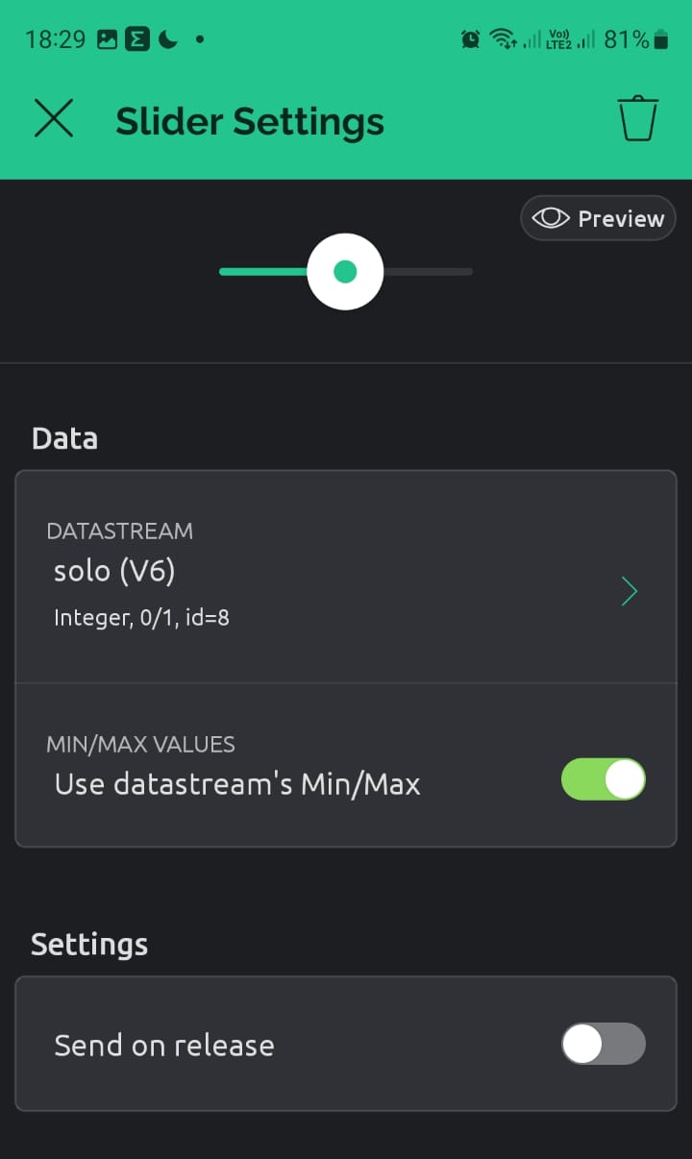
Figura 11. A imagem mostra o painel de troca de solo.
A visualização padrão para o usuário será de todos os elementos reunidos em um único painel, proporcionando uma visão abrangente e facilitando o acesso às informações essenciais. Confira na figura 12 abaixo:
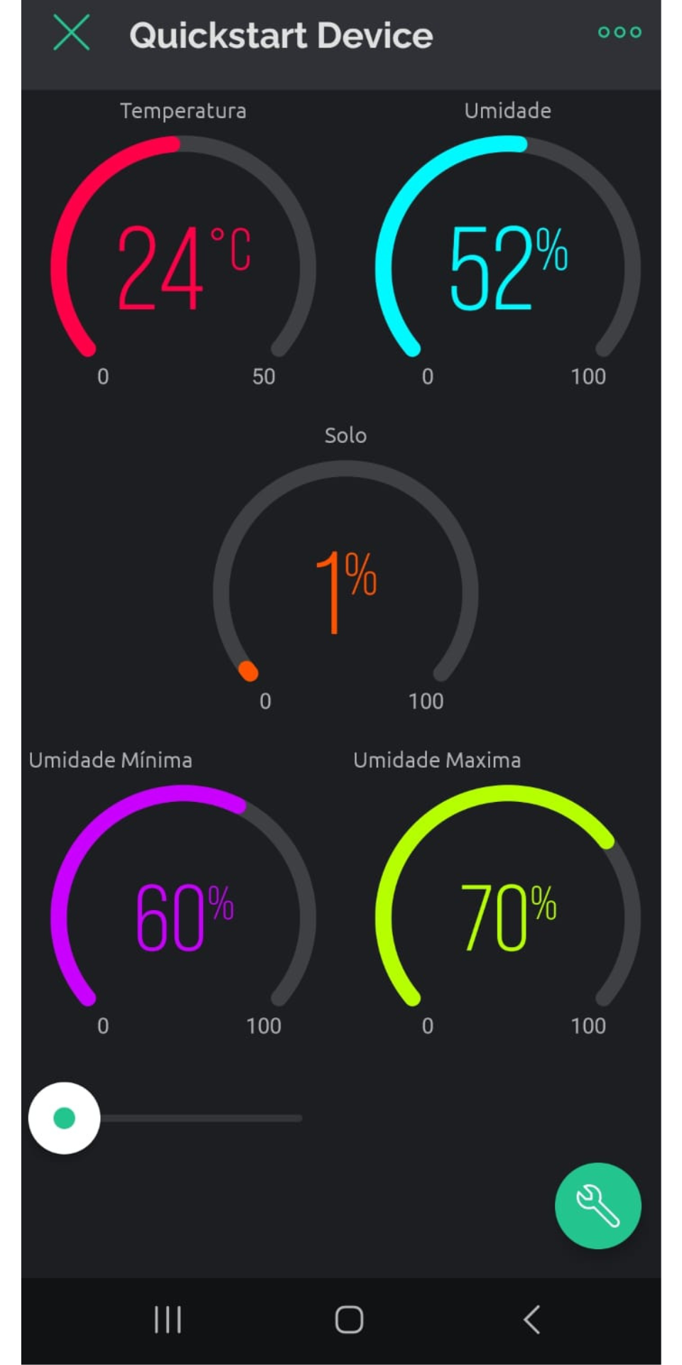
Figura 12. A imagem mostra a visualização padrão do aplicativo com todos os painéis.

4 Teste e Resultados
Após a conclusão da fase inicial do projeto, foram conduzidos uma série de testes para validar sua eficácia e qualidade. A seguir, apresentamos os detalhes e resultados obtidos durante essas avaliações.

4.1 Medição da Umidade
Durante uma semana, um sensor foi colocado em um vaso de planta em um local arejado, sujeito a variações de sombra e luz, dependendo da hora do dia. No primeiro dia, o vaso continha um solo do tipo argiloso com uma alta taxa de umidade, enquanto nos dias finais a umidade do solo diminuiu bastante. Esse resultado confirmou o funcionamento dos sensores.
Tabela 1. Mostra a diferença no decorrer da semana
Data | Umidade
16/05/2023 | 70%
18/05/2023 | 61%
21/05/2023 | 48%
23/05/2023 | 22%

4.2 Medição de Temperatura
O circuito de medição de temperatura demonstrou ser altamente eficiente. O registro do sistema durante um teste de medição de temperatura e umidade pode ser observado na Figura 13.
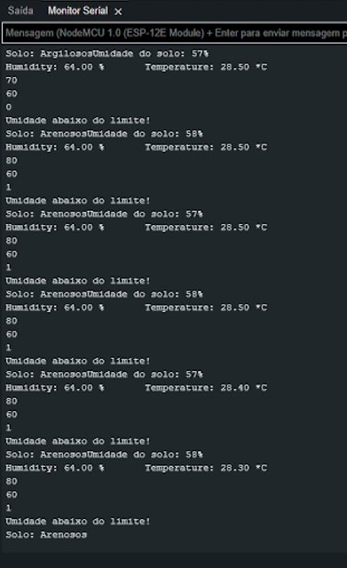
Figura 13. A imagem mostra a verificação da temperatura (Temperature) no monitor do IDE.
Esses resultados evidenciam a precisão e confiabilidade do circuito de medição implementado, que é capaz de fornecer informações acuradas sobre a temperatura ambiente.

4.3 Interface de Usuário
Durante todo o processo de desenvolvimento do nosso projeto nós utilizamos o aplicativo desenvolvido pelo Blynk para realizar testes e garantir seu bom funcionamento. Ao longo desse período, não encontramos erros que prejudicassem a visualização dos dados ou a compreensão por parte do usuário final. No entanto, buscamos a opinião de diversas pessoas para testar o aplicativo, e o feedback geral foi bastante positivo.
Durante esses testes, recebemos sugestões e pontos de melhoria, que nos ajudaram a identificar possíveis aprimoramentos. Alguns dos pontos mencionados pelos testadores incluíam o aprimoramento da aparência da interface de usuário (UI) e mais opções para visualizar gráficos e informações relevantes. Esses feedbacks são extremamente valiosos, pois nos ajudam a entender as expectativas e necessidades dos usuários.
É importante ressaltar que, apesar desses pontos de melhoria, eles não afetaram negativamente a usabilidade do aplicativo. Os testes realizados permitiram que ajustássemos detalhes e realizássemos melhorias incrementais, garantindo uma experiência satisfatória para o usuário final.

4.4 Resultado Geral
Depois de realizarmos uma série de testes individuais, iniciamos um teste abrangente em que um vaso com uma planta foi colocado no mesmo local onde ocorreu o teste de medição de umidade. O teste teve a duração de uma semana, de 25/05/2023 a 01/06/2023.
O sistema de controle foi configurado para uma planta com solo do tipo argiloso e uma taxa de umidade mais elevada. No primeiro dia, em 25/05, regamos a planta elevando a umidade para 69%.
No dia 27, a umidade já havia diminuído para 55% e o solo começava a ficar mais seco. Ao verificarmos, regamos a planta, conforme esperado.
A próxima redução na umidade ocorreu em 30/05, quando atingiu 53%. Mais uma vez, o monitoramento foi feito sem problemas e a planta foi regada.
O teste foi realizado sem problemas, utilizando todos os sistemas desenvolvidos, e a monitoração ocorreu sem problemas.

4.5 Custo do Projeto
A seguir, apresentamos a tabela contendo as informações referentes aos custos incorridos durante a realização do projeto. É importante ressaltar que esses custos são apenas uma estimativa, baseada nos recursos e materiais utilizados e podem variar de acordo com local e data.
Tabela 2. Mostra os custos do projeto
Custos do Projeto
Item | Quantidade | Modelo | Valor
Sensor de umidade de solo | 1 unidade |  | R$ 10,00
Display LCD 16x2 | 1 unidade |  | R$ 32,00
Cabo jumper Macho x Macho | 2 unidades |  | R$ 7,00
Módulo nodemcu | 1 unidade | ESP8266 | R$ 38,00
Sensor de Umidade e Temperatura | 1 unidade | DHT11 | R$ 12,00
Módulo Relé 12v | 1 unidade |  | R$ 13,00
Total |  |  | R$ 112,00

5 Considerações Finais

Agora, passaremos a apresentar as conclusões obtidas a partir do desenvolvimento deste projeto e, em seguida, discutiremos possíveis trabalhos futuros que podem ser realizados.

5.1 Conclusão
Durante a realização deste trabalho, foram adquiridos conhecimentos valiosos sobre a importância da irrigação eficiente e o papel da automação na conservação de água em ambientes residenciais. A pesquisa bibliográfica e a revisão da literatura proporcionaram uma compreensão aprofundada dos princípios teóricos e práticos relacionados à irrigação por gotejamento e sistemas de monitoramento e controle.
Embora tenha havido limitações na implementação do sistema automatizado de irrigação por gotejamento, o projeto concentrou-se na criação de um sistema de monitoramento e um sistema de controle eficazes. Através do monitoramento da umidade do solo e da temperatura ambiente, o sistema de monitoramento foi capaz de fornecer informações usuários, indicando quando as plantas necessitavam de irrigação. Essa funcionalidade foi essencial para auxiliar pessoas com agendas ocupadas ou ausências prolongadas a cuidarem adequadamente de suas plantas domésticas.
O sistema de controle, mesmo sem a integração completa com a irrigação por gotejamento, desempenhou um papel fundamental no processo. O uso do microcontrolador ESP8266 e do módulo DHT11 permitiu a obtenção de dados precisos e confiáveis sobre a umidade e temperatura do solo, permitindo que os dados fossem enviados ao sistema de monitoramento e possibilitando a comunicação com o aplicativo para configuração e controle do sistema.
Embora a implementação completa do sistema automatizado de irrigação por gotejamento não tenha sido possível neste projeto, é importante destacar o aprendizado adquirido ao enfrentar desafios e buscar alternativas viáveis. Essas limitações também revelaram a importância da adaptação e da flexibilidade ao lidar com projetos reais.

5.2 Trabalhos Futuros
Seria interessante realizar um estudo mais aprofundado sobre os diferentes tipos de solos e as necessidades específicas das plantas, uma vez que nem todas exigem o mesmo nível de umidade no solo. Essas informações poderiam ser integradas ao sistema de controle, permitindo ajustes personalizados para cada planta. Dessa forma, o sistema seria capaz de fornecer uma irrigação ainda mais precisa e adequada às demandas individuais das plantas.
Uma melhoria na interface do aplicativo, tornando-a mais intuitiva e atraente visualmente, seria benéfica para os usuários. Além disso, disponibilizar mais dados, como gráficos e relatórios históricos, proporcionaria aos usuários uma visão mais completa do desempenho do sistema de irrigação, permitindo uma análise mais detalhada e tomada de decisões mais embasadas.
Outro trabalho futuro importante seria a montagem do sistema hidráulico que utiliza o sistema de irrigação por gotejamento. Isso envolveria a seleção e a montagem de peças, como Tês com rosca, bicos de 3/8, mangueiras, entre outros componentes necessários. O sistema poderia ser conectado diretamente à rede de água ou a um reservatório, oferecendo uma solução completa e funcional para a irrigação automatizada.

6 Referências
Nilza Castro (2003) “Apostila de Irrigação”,
https://www.bibliotecaagptea.org.br/agricultura/irrigacao/livros/APOSTILA%20DE%20IRRIGACAO.pdf
João Paulo Pennacchi (2023) “Irrigação por gotejamento: conheça as vantagens e desvantagens”,
https://blog.aegro.com.br/irrigacao-por-gotejamento/
Álvaro José Back e Jorge Homero Dufloth (2020) “Demanda hídrica e necessidade de irrigação de pastagens na região de Tubarão, SC”,
https://publicacoes.epagri.sc.gov.br/rac/article/view/622/524
Simone Norberto da Silva e Eletisanda das Neves (2020) “Importância do manejo da irrigação”,
https://www.conhecer.org.br/enciclop/2020D/importancia.pdf
Diego Santos (2016) “Principais tipos de irrigação: Vantagens e Desvantagens”,
https://agrosmart.com.br/blog/vantagens-tipos-de-irrigacao/
Biscaro e Guilherme Augusto (2009) “Sistemas de irrigação por aspersão”,
https://repositorio.ufgd.edu.br/jspui/handle/prefix/2434
Bruna Rohrig (2021) “Tipos de Irrigação: entenda as diferenças entre cada sistema”,
https://boosteragro.com.br/blog-po/tipos-de-irrigacao-para-a-sua-lavoura/

DataSheet (Unknow) “DHT11 Humidity & Temperature Sensor”,
https://html.alldatasheet.com/html-pdf/1440068/ETC/DHT11/194/3/DHT11.html

Rudra Narayan (Unknow) “Measuring Humidity Using Sensor (DHT11)”,
https://www.instructables.com/Measuring-Humidity-Using-Sensor-DHT11/

Ida Hübschmann (2017) “Is the ESP8266 WiFi Module the Right Choice for You?”,
https://www.nabto.com/is-esp8266-wifi-module-right-choice-for-you/

Blynk (Unknow) “Blynk Documentation”,
https://docs.blynk.io/en/

